**Тема Поняття площі. Площа прямокутника, квадрата**

**Мета**: ***Предметна компетентність*** : домогтися розуміння обчислення площі прямокутника і квадрата; домогтися засвоєння елементарних навичок застосування методу математичного моделювання для розв’язування задач прикладного змісту; домогтися навичок роботи з різними одиницями вимірювання площ.

Розвивати обчислювальні навички, логічне мислення, творчі здібності учнів; розвивати самостійність вміння аналізувати умову задачі та хід розв’язання, закріпити обчислювальні навички; розвивати техніку усної лічби, пам’ять; виховувати посидючість, акуратність.

***Ключові компетентності :***

* Спілкування державною мовою - міркувати, робити висновки, грамотно висловлюватися рідню мовою;
* Математична компетентність - проводити дослідження властивостей геометричних об’єктів; оперувати числовою інформацією, геометричними об’єктами на площині , розв’язувати задачі, зокрема практичного змісту.
* Уміння вчитися впродовж життя – усвідомлювати цінність нових знань і вмінь, співпрацювати в команді, виділяти та виконувати власну роль в команді.

**Очікувані результати:** учні вміють обчислювати площі прямокутника, квадрата, та застосовувати їх до задач практичного змісту.

**Обладнання**: мультимедійний комплект, картки: з фігурами, з таблицями, пам’ятка (див. додаток)

**Хід уроку**

**І Організаційний етап**

**ІІ Перевірка домашнього завдання**

**ІІІ Актуалізація опорних знань**

***Продовжити речення.***

1 Чотирикутник у якого всі кути прямі називається …(прямокутником);

2 Прямокутник у якого всі сторони рівні називається…(квадратом)

3 У прямокутника протилежні сторони …(рівні)

4 Периметром чотирикутника називається…(сума всіх сторін)

5 Периметр прямокутника обчислюється за фомулою…(2*(а+в))

**ІV Мотивація навчальної діяльності**

Розглянемо на рис. фігури

. 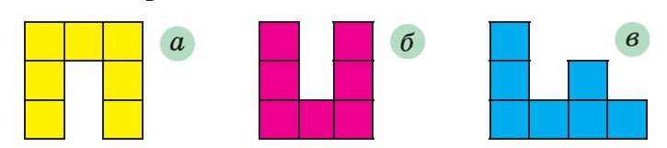

Фігури на рис а і в. рівні. Оскільки при накладанні вони суміщаються. На рис. а і в нерівні. Проте кожна фігура складається з 7 рівних квадратів. Про такі фігури кажуть , що їхні площі рівні.

З такою величиною, як площа, ви часто стикаєтесь у повсякденному житті: площа кімнати, площа дачної ділянки, площа поля тощо. Що таке площа, як її обчислити ми сьогодні з вами пригадаємо розглянувши тему « Поняття площі. Площа прямокутника, квадрата»

**V Засвоєння знань**

Досвід підказує вам, що рівні земельні ділянки мають рівні площі, що площа квартири дорівнює сумі площ усіх її приміщень (кімнат, кухні,передпокою тощо). Ці приклади ілюструють такі властивості площі фігури.

**1) Рівні фігури мають рівні площі.**

**2) Площа фігури дорівнює сумі площ фігур, з яких вона складається.**

*Коли потрібно виміряти якусь величину*, *вводять* **одиницю виміру***.*

За одиницю виміру площі беруть квадрат, сторона якого дорівнює одиничному відрізку. Такий квадрат називають **одиничним**.

Площу квадрата зі стороною 1 м називають **квадратним** **метром**.

Пишуть: 1 м2.

Площу квадрата зі стороною 1 см називають **квадратним** **сантиметром**.

Пишуть: 1 см2.

Площу квадрата зі стороною 1 мм називають **квадратним** **міліметром**.

Пишуть: 1 мм2.

***Виміряти площу фігури — це означає підрахувати, скільки одиничних квадратів у ній уміщується.***

***Площа прямокутника дорівнює добутку довжин його сусідніх сторін*:**

***S*** = ***ab,***

де *S* — площа прямокутника, *a* і *b* — довжини його сусідніх сторін.

Оскільки у квадрата всі сторони рівні і він є окремим видом прямокутника, то його площу обчислюють за формулою

***S*** = ***a*2,**

де *S* — площа квадрата, *a* — довжина його сторони. Саме тому другий степінь числа називають квадратом числа.

Для вимірювання площ земельних ділянок також використовують такі одиниці виміру: **ар** (замість 1 ар скорочено пишуть: 1 а) і

**гектар** (замість1 гектар скорочено пишуть: 1 га):

1 а = 10 м . 10 м = 100 м2,

1 га = 100 м . 100 м = 10 000 м2.

У побуті 1 ар називають **соткою**.

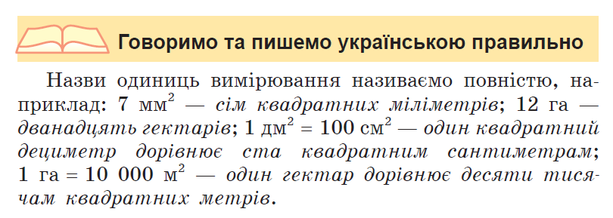

**V Формування вмінь та навиків**

1 Задача

Обчисліть площу прямокутної ділянки, сусідні сторони якої дорівнюють 14 м і 3м

Розв’язування

1)14ꞏ3=42(см2)

Відповідь: 42м2

2 Задача (індивідуальна робота з картками)

Знайти площу фігури, якщо сторона квадрата дорівнює 3 см.

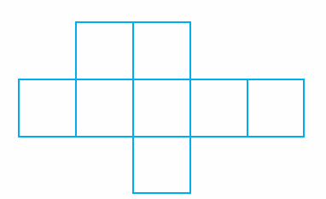

3 Задача Кахлем, що має ширину 20 см і довжину 25 см, обкласти стіну, ширина якої дорівнює 250 см, а висота – 4 м. Скільки потрібно кахлю?

1. 20 ꞏ 25 = 500 (см .кв)- площа однієї кахлі;
2. 250 ꞏ 400 = 100000 (см .кв)- площа стіни;
3. 100000 : 500 = 200 (штук)

Відповідь : 2000 штук

4 Фізкульхвилинка

5 Робота з підручником № 609

Виразіть:

1. в арах: 12 га. 12 га=1200а ; 6га 28а =600а+28а=628а
2. у квадратних метрах: 17 а. 17а=1700м2

6 Робота в парахПередвами лежать картки, заповніть таблицю використовуючи формули площі та периметра

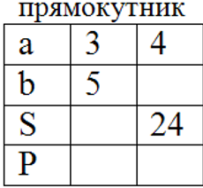

6 Робота з підручником №609

<https://learningapps.org/watch?v=pewddq6ik21>

**VІ** **Підсумок. Рефлексія**

На уроці я:

Зрозумів/ла…

Навчився/лася…

Найбільший мій успіх-це…

Найбільші труднощі я відчув/ла…

**VІІ Домашнє завдання Опрацювати п21 № 583; №585**

**Додаток**

Картка оцінювання учня(ці) ______________________

|  |  |  |
| --- | --- | --- |
| Назва завдання | Бали за правильну відповідь | Кількість балів |
| Домашня робота | 1 б |  |
| Доповнити реченя | 1б |  |
| Задача 1 | 2б |  |
| Задача 2 (фігура) | 2б |  |
| Задача 3 | 2б |  |
| № 582 | 1 |  |
| Заповнити таблицею | 4 |  |
| learningapps. | 3 |  |

__________________________________________________________________

Картка оцінювання учня(ці) ______________________

|  |  |  |
| --- | --- | --- |
| Назва завдання | Бали за правильну відповідь | Кількість балів |
| Домашня робота | 1 б |  |
| Доповнити реченя | 1б |  |
| Задача 1 | 2б |  |
| Задача 2 (фігура) | 2б |  |
| Задача 3 | 2б |  |
| № 582 | 1 |  |
| Заповнити таблицею | 4 |  |
| learningapps. | 3 |  |

Картка оцінювання учня(ці) ______________________

|  |  |  |
| --- | --- | --- |
| Назва завдання | Бали за правильну відповідь | Кількість балів |
| Домашня робота | 1 б |  |
| Доповнити реченя | 1б |  |
| Задача 1 | 2б |  |
| Задача 2 (фігура) | 2б |  |
| Задача 3 | 2б |  |
| № 582 | 1 |  |
| Заповнити таблицею | 4 |  |
| learningapps. | 3 |  |

|  |  |  |  |  |  |
| --- | --- | --- | --- | --- | --- |
| **Пам’ятка**  **1а = 100 м2**  **1 га = 10 000 м2**  **1км2 =1 000 000 м2**  **1 м2 = 10 000 см2**  **1 м2 = 100 дм2** |  | | **Пам’ятка**  **1а = 100 м2**  **1 га = 10 000 м2**  **1км2 =1 000 000 м2**  **1 м2 = 10 000 см2**  **1 м2 = 100 дм2** | | |
|  | | | |  | | |
| **Пам’ятка**  **1а = 100 м2**  **1 га =10 000 м2**  **1км2=1000000 м2**  **1 м2 = 10 000 см2**  **1 м2 = 100 дм2** | |  | | | **Пам’ятка**  **1а = 100 м2**  **1 га = 10 000 м2**  **1км2=1000000 м2**  **1 м2 = 10 000 см2**  **1 м2 = 100 дм2** | | |
|  | | | | |  | | |
| **Пам’ятка**  **1а = 100 м2**  **1 га =100*100 = 10 000 м2**  **1км2=1 000 000 м2**  **1 м2 = 10 000 см2**  **1 м2 = 100 дм2** | |  | | | **Пам’ятка**  **1а = 100 м2**  **1 га =10 000 м2**  **1км2=1 000 000 м2**  **1 м2 = 10 000 см2**  **1 м2 = 100 дм2** | | |
|  | | | | |  | | |
| **Пам’ятка**  **1а = 100 м2**  **1 га =10 000 м2**  **1км2=1000000 м2**  **1 м2 = 10 000 см2**  **1 м2 = 100 дм2** | |  | | | **Пам’ятка**  **1а = 100 м2**  **1 га =10 000 м2**  **1км2=1000000 м2**  **1 м2 = 10 000 см2**  **1 м2 = 100 дм2** | | |
|  | | | | |  | | |

Заповніть таблицю використовуючи формули площі та периметра

прямокутника

|  |  |  |
| --- | --- | --- |
| **a** | **3** | **4** |
| **b** | **5** |  |
| **S** |  | **24** |
| **Р** |  |  |

_______________________________________________________________

Прізвище учнів______________________________________

Заповніть таблицю використовуючи формули площі та периметра

прямокутника

|  |  |  |
| --- | --- | --- |
| **a** | **3** | **4** |
| **b** | **5** |  |
| **S** |  | **24** |
| **Р** |  |  |





